Association Pour Promouvoir et Vulgariser
Les Sciences et les Technologies

ASTECH

CONCOURS DE ROBOTIQUE PÉDAGOGIQUE
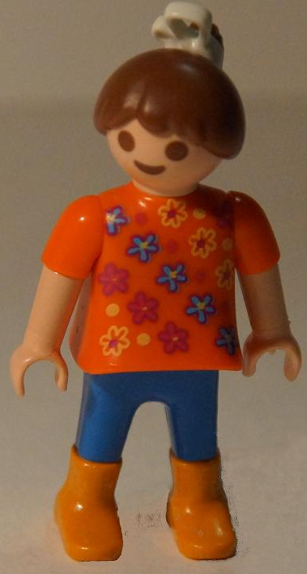
ÉPREUVE COLLÈGES
Année 2017

RÈGLEMENT

PARCOURS PRÉPARÉ

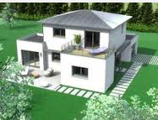
Choupinette passionnée de robotique, habite une maison avec un grand jardin.
Choupinette est très sportive : pour s’entraîner elle se mesure avec Nestor au tir au but, au golf et au tir à l'arc...
Choupinette va programmer Nestor, son petit robot, pour les activités sportives et pour qu'il s'occupe d'entretenir son jardin.
Nestor va tondre la pelouse et évacuer le gazon.
Nestor, qui est très courtois saluera Choupinette à l'issue de ses activités (un tour complet devant sa programmatrice).
Nestor pourra prendre son temps et ne sera pas obligé de tout faire, chaque action réussie lui rapportera des points (pas d'épreuve chronométrée).

Nestor quittera la zone de départ et ira d'abord entraîner Choupinette dans ses activités sportives puis tondre et ramasser le gazon. Nestor est libre d'effectuer les activités sportives dans l'ordre de son choix.
- tir à l'arc : placer les 3 flèches (plot P.V.C. de diamètre 20mm et hauteur 40 mm) dans la cible ; 6 points par flèche dans la zone jaune, 4 points dans la zone rouge, 2 points dans la zone bleue. En tir à l'arc les cordons sont favorables… Attention les plots doivent rester debout sur la cible.
- tir au but : placer le ballon (balle de golf) dans les cages rapportera 2 points
- Golf : mettre la balle dans le trou permet de gagner 2 points.

- Gazon : Chaque brin de gazon (plot P. V. C. diamètre 10 mm, hauteur 30mm) mis dans les composteurs rapporte 2 points (il faut mettre du gazon dans les 3 : le volume d'un composteur ne permet pas de stocker tout le gazon !)...

- Le salut : un tour complet devant Choupinette créditera le score de 2 points : la politesse c'est essentiel.

Les lignes sont là pour aider Nestor en cas de besoin, mais Nestor peut passer où bon lui semble...
Les concurrents disposent de 5 minutes pour effectuer plusieurs passages.
Seul le meilleur score sur la piste sera pris en compte pour le classement final
NB. les membres du jury sont les seuls à autoriser un nouveau départ en cas d'échec d'un passage.
Nestor sera construit avec les pièces «Fishertechnik» (capteurs, actionneurs et interface), Nestor est autonome . Quelques pièces supplémentaires pourront être réalisées à votre convenance : usinées ou imprimées en 3D.
Nestor portera de manière très visible le nom de son collège et le numéro de son équipe.
Parcours complet

Ligne noire (largeur 15mm)
Tous les rayons seront de 100 mm

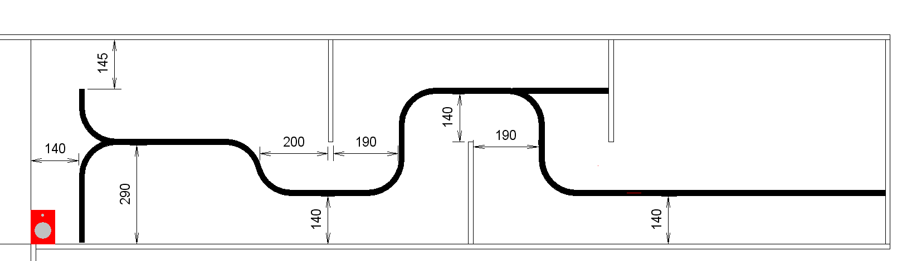

Détails agrandis
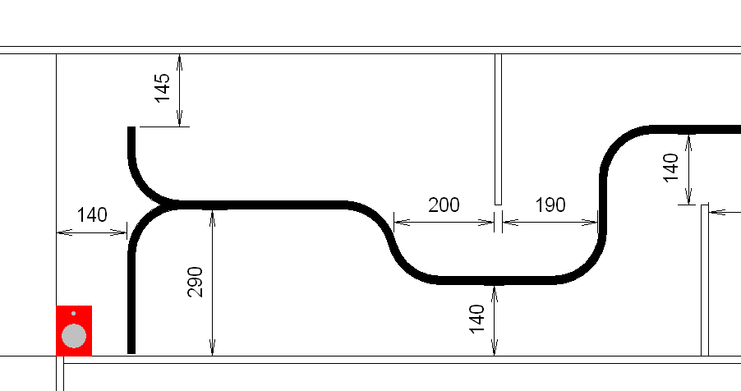

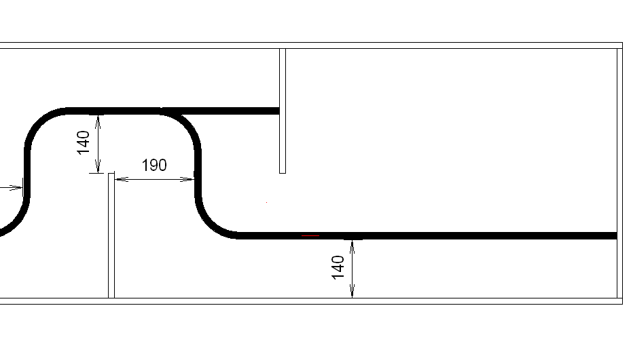

Détails agrandis
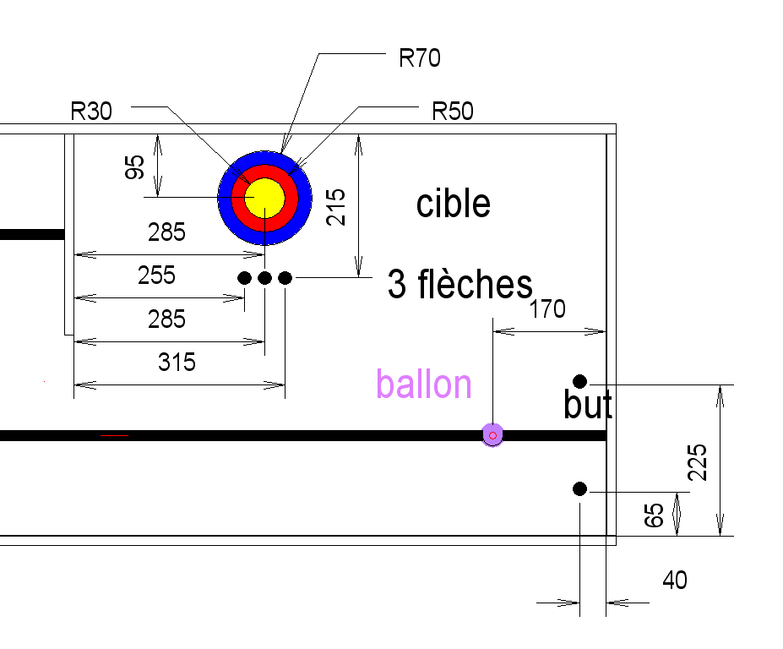

Détails agrandis
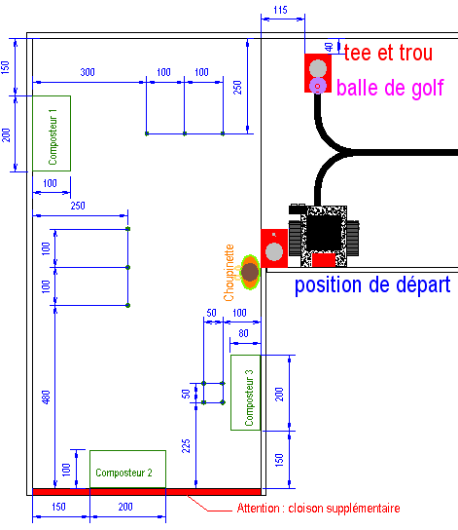

La piste

Le support de ballon sera un disque de diamètre 30 mm percé à 10 mm, d'une épaisseur de 2 mm

Trou et tee

Bon travail, passez de bons moments en compagnie de Nestor !

